**İSTANBUL TEKNİK ÜNİVERSİTESİ**

**TÜRK MUSİKİSİ DEVLET KONSERVATUARI**

**MÜZİK TEKNOLOJİLERİ BÖLÜMÜ**

**VİDEO OYUNLARINDA SES KUŞAĞI TASARIMI SÜREÇLERİ**

**BERNA LARA KASAR**

**120180502**

İÇİNDEKİLER

1. GİRİŞ 3

**1.1. Ses Kuşağının Tanımı ve Tarihçesi** 4

**1.2. Farklı Disiplinler Arasındaki Yeri ve Bu Disiplinlerle İlişkileri** 4

**1.3. Çevresel Seslerin Sınıflandırılması** 5

**1.3.1. Jeofoni** 5

**1.3.2. Biyofoni** 5

**1.3.3. Entrofoni** 5

**1.3.4. Jeofoni, Biyofoni ve Entrofoninin Kendi Aralarında İlişkileri** 6

2. SES KUŞAĞININ TASARIM AŞAMALARI 6

**2.1. Sesin Temel Özellikleri** 6

**2.2. İnsan Kulağının Temel Özellikleri** 7

**2.3. Dinleme** 9

**2.3.1. Kulak Temizliği** 9

**2.3.2. Ses Yürüyüşleri** 10

**2.3.3. Dinlenen Seslerin Kaydının Tutulması** 10

**2.4. Ses Kuşağı Kayıt ve Yeniden Üretme Yöntemleri** 11

**2.4.1. Saha Kaydı** 11

**2.4.2. Yeniden Üretme (Reproduction)** 12

3. VİDEO OYUNLARINDA SES KUŞAĞI 13

**3.1. Bakış Açısı (Perspektif)** 13

**3.1.1. İki Boyutlu (2D)** 14

**3.1.2. Üç Boyutlu (3D)** 18

**3.2. Ses Kuşağı Tasarımlarının Oyuna Entegre Edilmesi** 20

**3.2.1. Reverberasyon (Yansışım)** 20

**3.2.2. Gerçek Dışı Durumlarda Ses Kuşağı Kullanımı** 21

4. TARTIŞMA VE SONUÇ 22

Referanslar 23

# **1. GİRİŞ**

Bu makalede ses kuşağı (*souındscape*) kavramı, çevresel seslerin sınıflandırılması, ses kuşağının kayıt ve/veya tasarım aşamaları ve video oyunları medyasında kullanım yeri, önemi ve çeşitleri ele alınmıştır. Ses kuşağının tasarım aşamaları ve kullanım çeşitlerinin kavranabilmesi için gerekli olan ses hakkında temel bilgilere ve insan kulağının temel özelliklerine değinilmiştir. Makalenin amacı okuyucuya, ses kuşağı ve ses kuşağının video oyunları medyasında kullanımının ve tasarımının ilk adımlarının nasıl atılabileceği ve şekilleneceği hakkında bilgi vermektir.

Ses kuşağı, herhangi bir çevrenin sessel bileşenleri olarak tanımlanabilir (Dictionary, n.d.). Ses kuşağının araştırılması, 1960’lı yılların sonlarında Kanadalı besteci R. Murray Schafer’in yaptığı çalışmalar ile popülerleşmiştir. Makalede, Schafer’in çevresel sesleri dinleme yöntemleri temel ses kuşağı tasarım aşamalarında işlenmiştir.

Ses kuşağından, sanayileşme ile oluşan gürültü kirliliği konusunda farkındalık yaratmak, çevresel seslerin kayıtlarını tutup analiz etmek gibi amaçların yanı sıra birçok medya türünde ihtiyaç duyulan ambiyans ses tasarımında da yararlanılır. Sinema, müzik gibi medya çeşitlerinden farklı olarak, video oyunları medyasının dinamik olması bu ses kuşaklarının da dinamik olmasını gerektirir. Ses kuşağında bulunan tüm elementlerin dinamik olması, mevcut durumdaki teknolojik sınırları zorlaması sebebiyle mümkün değildir. Bu nedenle hangi elementlerin stabil, hangi elementlerin dinamik olacağı, ses tasarımcısının alması gereken kritik bir karardır. Makalede bu dinamizmin teknolojik sınırları zorlamadan nasıl kullanıldığı, video oyunlarının perspektiflerine göre tasarım aşamasında verilen sanatsal kararlar açıklanarak aktarılmıştır.

Tüm bu ses kuşağı tasarımını bir mekâna yerleştiren *reverberasyon* tanımı açıklanmış, ses kuşağı tasarımının oyuna entegre edilmesi aşamasında nasıl kullanıldığı işlenmiştir. Son olarak, video oyunu bağlamında oluşan gerçek dışı durumlarda ses kuşağının kullanımı ve estetik farklılıkları aktarılmıştır.

## **1.1. Ses Kuşağının Tanımı ve Tarihçesi**

Ses kuşağı, herhangi bir çevrenin sessel bileşenleri olarak tanımlanabilir. 2014 yılında yayımlanan ISO 12913 standardında ses kuşağının İngilizce karşılığı olan *soundscape* kelimesinin tanımı “bir insan veya insanlar tarafından algılanan veya tecrübe edilen ve/veya anlaşılan bağlam içerisindeki akustik çevre” olarak yapılmıştır.

Soundscape kelimesi ilk olarak 1967 yılında MIT’de doktora öğrencisi, şu an Kaliforniya Üniversitesi’nde Şehir Tasarımı ve Planlama bölümünde profesör olan Michael Southworth tarafından “The Sonic Environment of Cities” adlı bilimsel makalesinde kullanılmıştır.

Kanadalı besteci R. Murray Schafer tarafından 1960’lı yılların sonlarında, Vancouver’da bulunan Simon Fraser Üniversitesi’nde kurulan araştırma grubu *World Soundscape Project (WSP)* tarafından ses kuşağı alanında daha ileri çalışmalar yürütülmüştür. (Canova, 2013) Bu kuruluşun ana amaçları arasında çevresel seslere ve gürültü kirliliği sorununa dikkat çekmek yer alır. Bu çalışmalar ses kuşağı alanında önemli kaynaklar olan “Book of Noise” ve “The New Soundscape” kitapları ile sonuçlanmıştır (Surhone & Tennoe & Henssonow, 2010).

## **1.2. Farklı Disiplinler Arasındaki Yeri ve Bu Disiplinlerle İlişkileri**

Ses kuşağı ekolojisi; mekânsal ekoloji, psikoakustik, biyoakustik ve akustik ekoloji alanlarıyla doğrudan ilişkilidir. Mekânsal ekoloji, doğadaki bir türün yer ve zamana göre uzamsal dağılımını inceler. Psikoakustik, insanların akustik algılarını ve ses tanımlamalarını inceler. Biyoakustik; hayvanların iletişimlerini, işitsel ve ses üretmelerine yönelik morfoloji üzerinde çalışır. Akustik ekoloji, ambiyans seslerinin sınıflandırılmasının yapıldığı bir disiplindir.

Ses kuşağı ekolojisi, bu dört disiplinden de beslenir. Akustik paternlerin yere ve zamana göre uzamsal dağılımını incelemesi yönüyle mekânsal ekolojiden; jeofoni, biyofoni ve entrofoni adları verilen üç çeşit çevresel sesin ilişkileri üzerine çalışması yönüyle psikoakustik ve biyoakustikten; ses kuşağı ve ekosistem gözlemi açısından da akustik ekolojiden yararlanır (Pijanowski et. al., 2011).

## **1.3. Çevresel Seslerin Sınıflandırılması**

Ses kuşağı araştırmalarında, elde edilen paternleri kolayca ayırt edebilmek için sınıflandırmaya ihtiyaç duyulur. Çevresel sesler üç ayrı başlıkta sınıflandırılmıştır. Bu başlıklar jeofoni, biyofoni ve entrofonidir (Farina, 2014).

### **1.3.1. Jeofoni**

Jeofoni, biyolojik olmayan tüm doğa birimlerinin seslerini temsil eder. Buna volkan patlaması, rüzgâr, deniz dalgaları, yağmur, gök gürültüsü, heyelan, sel gibi örnekler verilebilir.

Bir bölgenin coğrafi özellikleri, jeofonisini doğrudan etkiler. Vadi, kanyon gibi doğa şekilleri bulunup bulunmamasının yanı sıra nem oranı, sıcaklık gibi faktörler de sesin yayılma paternini etkilemeleri sebebiyle bir mekânın ses kuşağının araştırılmasında önem taşır (Farina, 2014).

### **1.3.2. Biyofoni**

Biyofoni, doğada yaşayan organizmalar tarafından çıkarılan seslerin tümüne denir. Buna insanlar tarafından yapılan makineler dahil olmamakla beraber, insanların kendi çıkardıkları seslerin dahil olduğu varsayılabilir. Her biyomun (canlı topluluğu) ayrı biyofonileri vardır. Biyofoniler; enleme, mevsime ve günün saatlerine göre çeşitlilik gösterebilir. Tropikal bölgelerde, canlıların akustik olarak sene boyu aktif olmalarının; karasal bölgelerde ise bahar dönemi çok aktif, sonbaharın erken dönemlerinde bahara kıyasla daha az aktif olduğu, bu dönemler dışında pek aktif olmadıklarının gözlemlenmesi örnek gösterilebilir (Farina, 2014).

### **1.3.3. Entrofoni**

Entrofoniler; tren, otomobil, endüstriyel makineler gibi yapay araçların hareketleri sonucu çıkan seslerdir. Kentsel alanlara doğru, endüstriyel alanların kırsal bölgelere göre daha çok olması sebebiyle artış gösterirler. Gürültü kirliliği sorununun başlıca sebepleri entrofonilerdir. Dünyamızın çok yerini kaplamakla beraber ses seviyelerinin çok yüksek olması sebebiyle organizmaların sağlığına çeşitli zararlar verecek seviyelere ulaşmıştır (Farina, 2014).

### **1.3.4. Jeofoni, Biyofoni ve Entrofoninin Kendi Aralarında İlişkileri**

Bu üç çevresel ses, birbirlerini sürekli olarak etkilerler. Biyofonileri birincil olarak etkileyenin jeofoni olmasına karşın entrofonilerin de biyofoniler üzerinde çok yoğun etkileri olduğu gözlemlenmiştir. Jeofoni ve entrofonilerin çok yoğun olduğu bölgelerde biyofoninin azaldığı söylenebilir. Rüzgârın, tren istasyonlarının gürültülerinin kuşların seslerini bastırması bu duruma örnek gösterilebilir (Farina, 2014).

# **2. SES KUŞAĞININ TASARIM AŞAMALARI**

Ses kuşağı tasarlanmadan önce temel bazı bilgiler bilinmeli ve hazırlıklar yapılmalıdır. Makalenin bu kısmında sesin temel özellikleri, dinleme, kayıt ve yeniden üretme yöntemleri gibi başlıklar altında bu hazırlık ve kayıt işlemleri hakkında temel bilgiler verilmiştir.

## **2.1. Sesin Temel Özellikleri**

Akustik tasarımcı, her şeyden önce sesin temel özellikleri hakkında bilgi sahibi olmalıdır. Ses, basitçe, hava moleküllerinin sıkışıp genleşmesiyle oluşan basınç değişimleri olarak tanımlanabilir.

Bir ses dalgasının temel bileşenleri frekans, genlik, dalga boyu ve periyottur. Frekans, sesin, birim zamanda ne kadar sıklıkla titreştiğini ifade eder. Birimi Hertz (Hz)’dir. Genlik, bir dalganın taşıdığı enerji miktarı, basınç düzeyi, ses şiddetidir. Bir basınç/zaman grafiğinde bir ses dalgasının tepe noktasının sıfır noktasına uzaklığı veya çukur noktası ve tepe noktası arasındaki mesafenin yarısıdır. Bir basınç/zaman grafiğinde sıfır noktasından başlayıp sıfır noktasında biten bir ses dalgasının dalga boyu, iki tepe noktası arasındaki mesafeye denir ve birimi lamda (λ) olarak adlandırılır.

Basit ses, tek bir frekanstan oluşur ve doğada yoktur. Çevremizde duyduğumuz tüm sesler *complex tone,* yani karmaşık seslerdir (Helmholtz, nasıl yazmam gerek bunu?). Bu sesler birçok frekanstan oluşur. Bir sesi oluşturan ayrı frekanslar belirli zamanlarda farklı hareketlerde bulunurlar. Bu hareketlerin bütününe, kompleks ton oluşturan harmoniklerin zaman içinde yaptığı hareketlere, şiddet ve zaman farklılıklarına, tınıdenir (Tıraş, 2017).

Ses hızı ortama bağlıdır. Farklı maddelerde farklı değerler alır. Havada 0°C’de 330 m/sn’dir. Her 1C’de 0,6 m/sn farklılık gösterir.

Vkatı > Vsıvı > Vgaz

## **2.2. İnsan Kulağının Temel Özellikleri**

Modül, herhangi bir ölçüm işlemindeki rehbere verilen genel addır. Akustik tasarımda *modül*, insan kulağıdır. Bu yüzden insan kulağının ses algısını bilmek çok önemlidir. İnsan kulağı 20 – 20000 Hz. arasını duyma yetisine sahiptir. İnsan kulağının adaptasyon sonucu frekans eğrileri oluşmuştur. Başka bir şekilde anlatıldığında, kulak her frekansı eşit şiddette duymaz. (Şekil 1) Eğer eğriler olmasaydı, yani insan kulağı her frekansı eşit derecede duysaydı her ses boğuk duyulurdu (Tıraş, 2017).

Ses enerjisi kulakta düşük bir titreşim yaratır. Bu enerjiyi insan kulağı, çekiç kemiğinin sivri ucu ile yükseltir. Salyangozdaki çekiç, örs, üzengi preamplifikatör görevi görür. Bu kemikler kulak zarına ve oval pencereye bağlıdır. Titreşim, oval pencereden iç kısma gider. Bu linear olmayan, yani doğrusal olmayan bir aktarım şeklidir. Bir başka deyişle, olduğu gibi gitmez. Bu eklenen harmoniklere *oval harmonikler* denir. Ses şiddeti ne kadar fazlaysa o kadar *aural harmonik* oluşur. Bu sesler orta kulaktan sonra üretilmeye başlar. Aural harmonikler tam katlar şeklinde oluşur, kulağın gelen sese kendi kattığı harmoniklerdir. İnsan kulağının aural harmonikleri olması sebebiyle her kulağın farklı duyduğu söylenebilir (Tıraş, 2017).

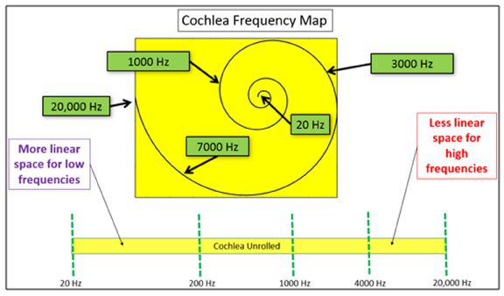

*Şekil 1. Koklea Frekans Haritası (URL-1)*

## **2.3. Dinleme**

Akustik ekoloji, insanlar ve çevrelerindeki sesleri inceleyen bir bilim dalıdır. Dolayısıyla etkili bir dinleme süreci gerektirir. Akustik tasarımcının, çevresindeki ve orada yaşayan canlıların çıkardıkları seslere adeta bir müzik kompozisyonu dinliyormuşçasına bakması gerekmektedir. Canlılar, bu müzik kompozisyonunun içinde olduğumuz sürece hem icracıları hem de dinleyicileri olmak durumundadır. Çevresel seslere, ancak bir bestecinin müzik kompozisyonuna baktığı gibi bakıldığında akustik tasarıma hak ettiği değer verilmiş olur. Akustik tasarımcının akustik, psikoloji, sosyoloji, müzik gibi birçok konuda bilgi sahibi olması gerekmektedir (Schafer, 1977, sf. 205).

### **2.3.1. Kulak Temizliği**

Bir akustik tasarımcının, dinleme aşamasına başlamadan önce *kulak temizliği* yapması çok önemlidir. Kulak temizliği yapabilmek için birçok pratik var olmakla beraber bu pratikler arasında en çok uygulanması önerilen ve bir o kadar da zorlanılan, *sessizlik* yöntemidir. Bu yöntem, bir günlüğüne konuşmayı ve herhangi bir ses çıkarmayı bırakıp çevredeki seslere kulak kabartmak olarak açıklanabilir.

Bir diğer kulak temizleme yöntemi, spesifik seslere odaklanmaktır. Çevredeki sesleri dinlerken o sesler arasında frekans bazında hızlıca düşen sesleri bulmaya çalışmak buna örnek gösterilebilir. Bu egzersiz gıcırdayan sesler, kısa süreli uğultular yapan sesler, perde değeri hızlıca yükselen sesler gibi her türlü ses üzerinde yapılabilir. Bu egzersiz sayesinde akustik tasarımcı her sesi dikkatlice dinlemeye teşvik edilmiş olur.

Başka bir yöntem de yukarda bahsedilen spesifik olarak spektrumda neler gerçekleştiğine odaklanılması durumu yerine spesifik ses kaynaklarına odaklanmaktır. Çoğu insan şehir merkezinde geçen arabaların sesini saymaları istendiğinde rahatça ayırt edebilir. Bir insandan spesifik bir kaynağa odaklanılması istendiğinde, kulağını öbür kaynaklar ve seslerden izole etmesi durumu çokça görülür. (Schafer, 1977, sf. 208)

### **2.3.2. Ses Yürüyüşleri**

İçinde kulak temizleme egzersizleri bulunduran bir ses yürüyüşü yapmak öne çıkan bir pratiktir. Bu pratikte akustik tasarımcı, elinde bir harita ve kalem ile çevresindeki sesleri dinleyerek yürürken haritaya da not alır. Bu yürüyüşte çeşitli kulak temizleme egzersizlerinin bulunması yeni sesler ve çevresel olaylar keşfetmeyi kolaylaştırır. Kulak temizleme egzersizi yapmaksızın, sadece dinleyerek yürümek bir ses yürüyüşü değildir.

Dinleme egzersizleri ve insan kulağının temellerinin bir akustik tasarımcı tarafından mutlaka bilinmesi gerekir. Bir ses kuşağı tasarlayabilmek için öncelikle çevredeki seslerin dikkatlice dinlenmesinin öğrenilmesi gerekir (Schafer, 1977, sf. 212-213).

### **2.3.3. Dinlenen Seslerin Kaydının Tutulması**

Tüm bu dinleme yöntemlerinin yanında, en önemlilerinden beri dinleme aşamasının yapıldığı sırada başından sonuna kadar kayıt alıp sonrasında tekrar dinlemektir. Kayıtlı sesi tekrardan dinlemek, o sırada fark edilmeyen birçok sesin varlığının, özelliklerinin, hareketlerinin fark edilmesine yol açar.

Bu kayıtlar yapılırken akustik tasarımcılar her bir kayıt için bir kart tutarlar. Bu kartlarda kaydın numarası, ismi, alındığı tarih, kayıt mühendisinin isim ve soyismi, kayıtta kullanılan ekipmanlar ve özellikleri, kaydın yapıldığı yer, kaynağa uzaklığı, hava durumu, dBA, dBC ve dBB cinsinden yoğunluk değerleri, tarihsel gözlemler, sosyolojik gözlemler, diğer gözlemler, röportaj yapılan yerlilerin isim, yaş, meslek ve adresleri bulunur.

Spesifik sesleri kaydetmenin yanı sıra, akustik tasarımcıların ses kuşağı günlüğü tutmaları önerilir. İnsan kulağı, daha önce bulunmadığı yerlerdeki yolculuklar sırasında günlük hayatta dikkat edilmeyecek sesleri duymaya daha çok tetiktedir. Bu ses kuşağı günlüklerine duydukları seslerin kaynakları ve özelliklerini yazmaları, sonradan tekrar canlandırmak ve/veya bu ses kuşaklarını daha iyi kavrayabilmek için önemli bir pratiktir (Schafer, 1977, sf. 209).

## **2.4. Ses Kuşağı Kayıt ve Yeniden Üretme Yöntemleri**

Bu kısımda kayıt yöntemi olarak saha kaydı; yeniden üretme yöntemi olarak kanal kanal ses yerleştirme ve bu işlem uygulanırken dikkat edilmesi gereken durumlara değinilmiştir.

### **2.4.1. Saha Kaydı**

Günümüzde çokça kayıt imkânı bulunmaktadır. Piyasadaki tüm kayıt işlemleri için kullanılan ekipmanların yanı sıra saha kayıtları için özel olarak kullanılabilecek kayıt cihazları ve mikrofonlara da erişim kolaylaşmıştır.

Eğer spefisik bir yerin kaydı yapılması isteniyorsa mikrofon, kulaklık ve mikrofon standı gerekmektedir. Bir (mono/stereo) mikrofon, çift (mono/stereo) mikrofonlar veya çoklu mikrofon (mono/stereo) dizilimleri ile saha kaydı yapılabilir (Farina, 2014, sf. 236). Tek mikrofon ile kayıt almak, çevredeki seslerin kaynağına odaklı olmayan, o kaynak hakkında çok bilgi vermeyen kayıtlar ortaya koyar. Çoklu mikrofon dizilimlerinde ise kaydın yapıldığı ortam hakkında daha bilgi sahibi oluruz çünkü birçok kaynağa odaklanır. Hangi kaynakların ne kadar detaylı kaydedilmesi istendiğine göre mikrofonların sayısı, yönsellikleri, birbirlerine uzaklıkları ve konumları değişkenlik gösterebilir (Robinson, 2019, sf. 174).

Mikrofon, kulaklık ve mikrofon standı seçildikten sonra lokasyonun neresinde kayıt almak istendiği belirlenir. Kayıtta spesifik olarak neyin vurgulanmak istendiğine göre mikrofon konumlandırması değişebilir. Komşu lokasyonlarda ne gibi sesler olduğu da göz önünde bulundurulmalı, kokteyl parti efektine kapılmamak için kayıtta çıkabilecek istenmeyen seslerin hepsine odaklanılmalıdır.

*Kokteyl parti efekti*, insan beyninin önemsiz olduğunu düşündüğü sesleri filtrelemesine ve önemli olduğunu düşündüğü sese odaklanmasına verilen addır. İsmi, çok gürültülü bir kokteyl partide sizinle konuşan bir insanın konuşmasına odaklanmanız durumundan gelmektedir. Saha kaydında da kayıt sırasında istenmeyen yerine istenilen seslere odaklanılırsa o an amaca çok uygun olacağının düşünüldüğü bir kaydın, sonradan dinlendiğinde istenmeyen sesleri barındırdığı gözlemlenebilir (Robinson, 2019, sf. 175).

Lokasyon seçildikten sonra *input gain* seviyeleri kontrol edilmelidir. Kayda başlandığında kaydın yer ve zamanı, lokasyonu, kullanılan ekipmanlar ve kaydedilmek istenen ses söylenmelidir. Tüm bunlardan sonra kayıt cihazından uzaklaşılıp sessizce beklenmelidir. Kayıt sırasında istenmeyen bir olay olduğunda durdurmak yerine aynı şekilde beklemeye devam etmek, sonradan bu istenmeyen olay seslerini kullanma olasılığı düşünüldüğünde daha mantıklıdır (Robinson, 2019, sf. 176).

### **2.4.2. Yeniden Üretme (Reproduction)**

Ses kuşağının yeniden üretilmesi, yazılı kaydı tutulmuş ses kuşaklarının bir temsilini yaratmak amacıyla kullanılmasının yanı sıra film, müzik, video oyunları gibi medyalarda estetik ve/veya gerçekçiliği arttırmak gibi amaçlarla kullanılır. Film, video oyunu, müzik gibi sektörlerde ambiyans sesleri için ses kuşakları yeniden üretilir. Bu işlemin yapılabilmesi için akustik tasarımcının dinleme başlığı altındaki yöntemler hakkında bilgi sahibi olması gerekmektedir.

Yeniden üretilecek ses kuşağının öncelikle nasıl bir konumda olduğu tayin edilir. Sonrasında yukarıda belirtilen dinleme uygulamaları sırasında çıkarılan notlara göre ne tip seslerin frekans spektrumunun ve panoramanın neresinde olması gerektiği veya istendiği belirlenir.

Ses kuşağı reprodüksiyonu yapılırken o ortamdaki jeofonik sesler oda modu, rüzgâr gibi sürekli ortamda bulunacak *ses dolgusu* denilen sesler; gök gürültüsü gibi hava durumunu belirten ama sürekli olmayan, *akustik replik* denilebilecek sesler ve *reverberasyon* olmak üzere üç ayrı kısımda incelenebilir. (Farina & Gage, 2017, sf. 244) Ses dolgusu olan odaların karakterleri, dürtü yanıtları örneklenip bir gürültüye bu dürtü yanıtı eklenerek elde edilebilir. Bunların üstüne ortamda bulunması olası biyofonik ve entrofonik sesler eklenir. Biyofonik ve sürekli olan, ses dolgusu denilebilecek seslere örnek olarak ağustos böceği sesi gösterilebilir. Bu gibi sesler dışındaki kuş sesleri, köpek havlaması gibi akustik replikler ise ortamda alınan notlara göre olması gerektiği yere yerleştirilir. Entrofonik ve sürekli olan, ses dolgusu denilebilecek seslere örnek olarak ise beşerî bir binadaki havalandırma gürültüleri, motor gürültüleri gibi sesler gösterilebilir. Bunların dışındaki bilgisayar gürültüsü, insan konuşmaları gibi akustik replikler ise ortamda alınan notlara göre olması gerektiği yere yerleştirilir.

# **3. VİDEO OYUNLARINDA SES KUŞAĞI**

Video oyunları medyasında ses kuşağı, ambiyans sesi yaratmak için kullanılır. Bu ambiyans sesleri oyunun türüne göre her yerde bulunabilir ve değişkenlik gösterebilir. İç mekân ve dış mekân ses kuşakları bulunup video oyunları medyasının dinamik olması sebebiyle oyun haline göre bu ses kuşaklarının tasarımları çeşitli estetik amaçlı uygulamalar ile değiştirilebilir. Buna örnek olarak karakterin canı azaldığında ambiyans seslerinin üzerine low-pass filtre eklenmesi gösterilebilir. Bir diğer örnek, karakterin tehlikeli bir yere giderken bulunduğu yerdeki ses kuşağındaki elementlerin, tehlikeli yere yaklaştıkça yoğunlaşması olabilir. Bu dinamizm, oyuncuyu tetikte tutan önemli etkenlerden biridir.

Ses kuşağındaki sesler bu medyada da ses dolgusu, akustik replik ve reverberasyon olarak ayrılabilir. Hangi seslerin ses dolgusu olup stabil olacağı, hangilerinin dinamik olup akustik replik olacağı ses mühendisinin yaratıcı aşamada aldığı bir karardır.

## **3.1. Bakış Açısı (Perspektif)**

Video oyunları medyasında birçok perspektif çeşidi vardır. Bu yazıda bu perspektiflerden iki tanesi ele alınacaktır: 3 boyutlu ve 2 boyutlu. Bu iki perspektifin, görseller ve oyun tecrübesi açısından fark gösterdiği gibi, seste de fark göstermesi şarttır. İki boyutlu denilirken kastedilen, oyun dünyasının iki boyutlu sahnelenmesinden ziyade, yalnızca kamera ve oyuncu bakış açısının iki boyutlu olmasıdır. Örneğin, *Ori and the Will of the Wisps* oyununda sahneleme üç boyutlu iken perspektif iki boyutludur.

*Şekil 2. “Ori and the Will of the Wisps” Oyunundan Bir Sahne (URL-2)*

### **3.1.1. İki Boyutlu (2D)**

İki boyutlu kamera açıları “kuşbakışı”, “yandan görüş”, “izometrik ve 2.5 boyutlu” olmak üzere üçe ayrılır (Unity, 2021).

#### **3.1.1.1. Kuşbakışı Perspektif**

Kuşbakışı perspektifte kamera yukarıdan aşağı bakar. Bu perspektife, *Overcooked* ve *Stardew Valley* oyunları örnek gösterilebilir. Yukarıda da bahsedildiği gibi iki boyutlu bir perspektifte, sahneleme üç boyutlu olabilir. Burada verilen örneklerden *Stardew Valley*, iki boyutlu sahneleme ve perspektife sahip iken; *Overcooked*, üç boyutlu sahneleme ve iki boyutlu perspektife sahiptir.

*Şekil 3. “Stardew Valley” Oyunundan Bir Sahne (URL-3)*

*Şekil 4. “Overcooked” Oyunundan Bir Sahne (URL-4)*

Kuşbakışı perspektifte ses öncelikli olarak, sahne içerisinde bulunan her elementi aktarmayı hedef alır. Algılanması istenen objelerin önem sırası, genel olarak kameraya değil karaktere yakın olan ses kaynaklarıdır. Akustik repliklerdeki bu durum, sahnede birden fazla ambiyans olduğunda da geçerlidir. Örneğin sahnenin ayrı mekânlara bölündüğü bir durumda, karakter hangi mekâna daha yakınsa o mekânın sesleri duyurulur. Bu karar, ses mühendisinin inisiyatifine kalmakla beraber uygulanması şart bir kural değildir.

#### **3.1.1.2. Yandan Görüş**

1977 yılında SEGA tarafından piyasaya sürülen *Canyon Bomber* oyunuile sektöre giriş yapan bu perspektif; *Street Fighter*, *Super Mario Bros.*, *Terraria*, *Castlevania: Symphony of the Night*, *Limbo*, *Little Nightmares*, *Kingdom Two Crowns* gibi oyunlar dahil olmak üzere günümüze kadar ulaşmıştır. Yandan görüş perspektifinde kamera, oynanılan karakter de dahil olmak üzere tüm sahneyi yan profilden gösterir.

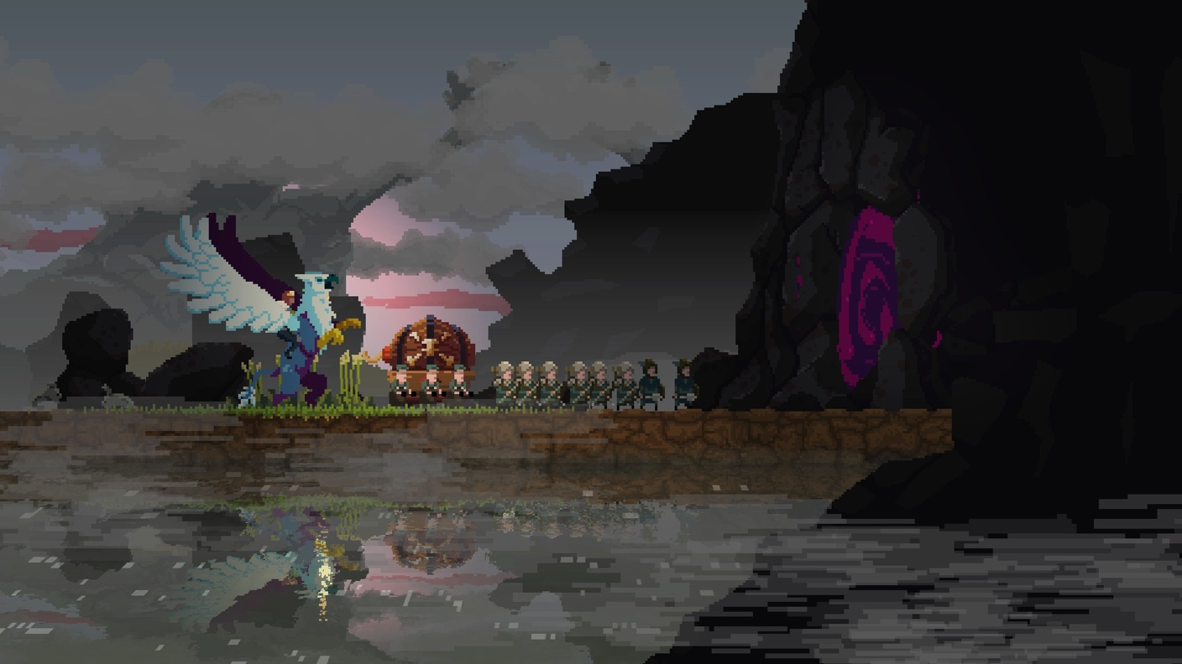

*Şekil 5. “Kingdom Two Crowns” Oyunundan Bir Sahne (URL-5)*

Yandan görüş perspektiflerde oyun sahneleri üçe bölünür. Bunlar sol, orta ve sağ olmakla beraber ses bağlamında oynanışı desteklemek ve oyuncuya sahnede veya sahne dışında bulunan ipuçlarını vermek amacıyla stereo imaj kullanımı uygundur ve genel olarak kullanılır. Yine, bu bir kural olmamakla beraber bu kararı vermek, oyunun geliştirici ekibine kalmıştır.

#### **3.1.1.3. İzometrik ve 2.5 Boyutlu Perspektif**

İzometrik perspektif, kuşbakışı ve yandan görüş perspektiflerinde görülemeyecek alanları sergiler. Böylece sahneyi derinleştirerek üç boyutlu bir hissiyat katar. *Age of Empire*, *Stronghold Crusader*, *Diablo* serisi, *Hades* gibi oyunlar izometrik perspektifli oyunlara örnek gösterilebilir.



*Şekil 6. “Hades” Oyunundan Bir Sahne (URL-6)*

İzometrik perspektifte, öncelik kuşbakışında da olduğu gibi sahnede bulunan tüm ses kuşağını duyurmaktır. Yine, oynanılan karakterin etkileşimde bulunduğu veya yanına yaklaştığı objelere odaklanmak oyuncuya ipucu vererek oynanışa etki sağlamakla beraber yazılı bir kural değildir. Ayrıca kuşbakışı perspektifte de bahsedildiği gibi, sahnede birden fazla mekân olması durumunda genel olarak karakter hangi mekâna yakınsa onun sesleri duyurulur (Harrop, 2013).

### **3.1.2. Üç Boyutlu (3D)**

Bu yazıda “üçüncü şahıs” ve “birinci şahıs” olmak üzere iki adet üç boyutlu perspektif işlenecektir. Sinema seyircisi perspektifine daha yakın olması sebebiyle anlaşılması daha kolay olan üçüncü şahıs perspektifi önce işlenecektir.

#### **3.1.2.1. Üçüncü Şahıs**

Üçüncü şahıs perspektifinde kamera, oynanılan karakteri Tanrısal bakış açısıyla gösterir. Bu perspektife sahip oyunlara *Detroit: Become Human*, *Tom Clancy’s The Division 2*, *Sunset Overdrive*, *Last Day of June* gibi oyunlar örnek gösterilebilir.

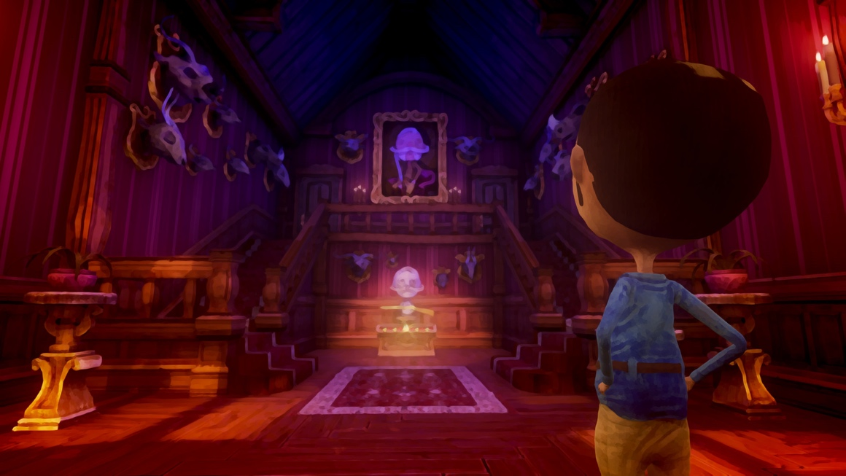

*Şekil 7. “Last Day of June” Oyunundan Bir Sahne (URL-7)*

Üçüncü şahıs perspektifteki ses kuşağında, ses dolgularının genel olarak algılanması sağlanmakla birlikte akustik repliklerin volüm ve panorama gibi değerleri oynatılan karakterin bu ses kaynaklarıyla arasındaki mesafeye ve sahnede baktığı yöne göre değişkenlik gösterir. Ses dolguları veya akustik repliklerin hangilerinin daha çok duyurulmak istendiği ses mühendisinin yaratıcı aşamada aldığı bir karardır.

#### **3.1.2.1. Birinci Şahıs**

Birinci şahıs perspektifinde oyuncu, karakteri kendi gözünden oynar. Tasarım aşamasında kararlar, genel olarak oyuncunun sahneleri gerçekten o mekândaymış gibi algılaması hedeflenerek alınır. Örnek olarak *Doom Eternal*, *Destiny 2*, *Overwatch* ve *Valorant* gibi oyunlar gösterilebilir.

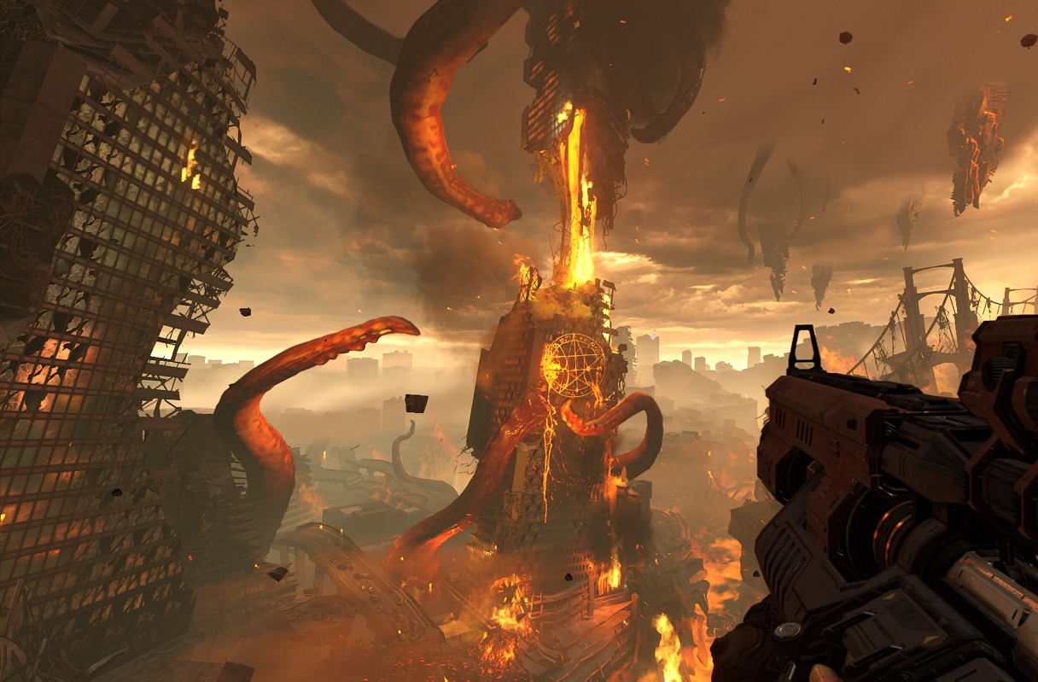

*Şekil 8. “DOOM Eternal” Oyunundan Bir Sahne (URL-8)*

Oyuncunun, oyunda oluşturulmak istenen dünyayı, karakterin gözünden algılaması hedeflendiği için ses kuşağı kompozisyonu da ona göre yapılır. Burada en önemli karar hangi seslerin ses dolgusu, hangi seslerin akustik replik olacağıdır. Bir ormanda olduğunuzu hayal ettiğinizde, ormandaki yaprakların hışırtım seslerinin dinamik olması beklenmez. Bu sebeple, bu ses, ses dolgusu olarak kullanılabilir. Fakat, ormanda sürekli bulunan biyofonik sesler, örneğin kuş sesleri, her zaman ses dolgusu olmayabilir. Karakterin bu kuşlarla etkileşime geçmesi veya yakınlarında durması gibi durumlarda sağdan sola uçan bir kuşun kanat çırpması sesinin de sağdan sola gitmesi beklenir. Bu durum üçüncü şahısta da geçerli olmakla beraber birinci şahısta amaçlanan “karakterin gözü” perspektifinin de getirdiği şartlarla uygulanması esas haline gelmiştir. Diğer durumlarda da olduğu gibi, bu bir kural değildir.

## **3.2. Ses Kuşağı Tasarımlarının Oyuna Entegre Edilmesi**

Ses dolgularının ve akustik repliklerin tasarım aşamaları genel anlamda, makalenin *2.4. Ses Kuşağı Kayıt ve Yeniden Üretme Yöntemleri* kısmında anlatıldığı gibidir. Bu tasarımlar yapılırken *3.1. Bakış Açısı (Perspektif)* kısmında anlatılan durumlara göre kararlar alınır. Bu kısımda, tasarımların bulunduğu yerlerin reverberasyonu ele alınacaktır.

### **3.2.1. Reverberasyon (Yansışım)**

Sesin kaynağından çıktıktan sonra sönümlendiği süreye reverberasyon süresi denir. Ses enerjisi, peşi peşine yansıyarak yayınık duruma gelir. Her yansışımda bir oranda yutularak azalır ve belli bir süre sonra pratikte yok olur (Tıraş, 2017).

Gerçekte her mekânın bir reverberasyonu olduğu gibi video oyunları medyasında da her ortamda bir reverberasyon olmalı ve ses kuşağındaki tüm sesleri kapsamalıdır. Bu sebeple reverberasyon, oyuna seslerin entegre edildiği kısımda eklenir. Genel olarak daha önceden örneklenmiş dürtü yanıtları kullanılır.

Reverberasyonda dinamizmi sağlamak için birçok yöntem vardır. Bunlara örnek olarak Ubisoft Massive’den Robert Bantin’in Game Developers Conference’ta ses programlama aşamalarını anlattığı *Tom Clancy’s the Division 2* oyunundaki reverb kuyruğunun karakterin yansıtıcı maddeye uzaklığını hesaplayarak değişmesi gösterilebilir (GDC, 2020).

Reverberasyon, tüm ses kuşağını birleştiren önemli bir faktördür. Bu sebeple doğru seçimi ve gerçekçi bir sahne yaratılması istendiği durumlarda gerçekte nasıl duyulacaksa ona yakın tasarlanılıp kullanılması çok önemlidir.

### **3.2.2. Gerçek Dışı Durumlarda Ses Kuşağı Kullanımı**

*3.1 Bakış Açısı (Perspektif)* kısmında anlatılan karakter bazlı bakış açıları, oyunun estetiği amacıyla verilen kararlardan biri olması sebebiyle, her durumda görülmeyebilir. Örneğin, oyuncunun karakterden ayrıldığı noktalarda ses algısı kamera perspektifinden gerçekleştirilebilir. Buna *Grand Theft Audio V* oyunundaki karakter seçimi sahnesi örnek gösterilebilir.

*3.2.1. Reverberasyon (Yansışım)* kısmında bahsedilen gerçeğe yakın reverberasyon kullanımı gerçek dışı sahnelerde en çok değişkenlik gösteren faktörlerden biridir. Gerçek dışı durumlarda reverberasyon, mekânsal algı yaratmak yerine efektif rol alabilir. Buna örnek olarak *Max Payne 2* oyunundaki rüya sekansında kullanılan gerçek dışı derecede büyük, mekânsal algı yaratmayı hedeflemeyen reverbler gösterilebilir.

Sadece reverb değil, tüm ses kuşağı, oyunun estetik algısına göre bu tarz gerçek dışı sahnelerde hem perspektif hem de sessel özellikler bakımından değişiklik gösterebilir. Bu tarz sahnelerde birincil hedef gerçeği simüle etmek değil hissiyatı yansıtmaktır.

# **4. TARTIŞMA VE SONUÇ**

Ses kuşağının asıl amacı çevresel analizler yapmak iken günümüz insanının hayatında; sanayileşmeyle artan gürültü kirliliği ve müzik, sinema, video oyunları gibi medyalar ile kaçınılmaz bir araştırma alanı ve sanat formu haline gelmiştir.

Medyalar için tasarlanmış ses kuşakları, gerçek hayatta, medya bağlamına göre duymak istediğimiz ve/veya istemediğimiz sesleri ayırt etmemize yardımcı olabilir. Video oyunlarının diğer medyalardan farklı olarak kurguda yaratılan yeni dünyayı birinci elden tecrübe etmemizi sağlaması oyuncunun ortam seslerinin farkında olmasını sağlar. Bu sayede, sadece oynanışı etkilemekle kalmayıp günlük hayatımızda çevremizde duyduğumuz sesleri de sorgulamamızı sağlar.

Video oyunları medyası için ses kuşağı tasarımı yaparken tasarımcının aldığı kritik kararların oyundaki estetik, sahnenin gerçek ve/veya gerçek dışı etmenleri olması gibi durumlar dahilinde olması ses kuşağının hem tasarımsal hem de sanatsal ayaklarını gösterir. Bir video oyunu tasarlanırken yepyeni bir dünya tasarlanır. Bu yeni dünyadaki ses kuşağı tasarımı kararları verilirken yaşadığımız dünyaya çok yakın bir gerçeklikte bile olsa tasarlanan bir gürültü kirliliğinin, bazı estetik durumlar dışında, oyuncunun bir süre sonra kulağını yormaması ve rahatsız etmemesi amaçlanır. Bu durum, gerçekçi bir dünya tasarlarken bile bu dünyanın hakikaten gerçeğe yakın olmasını isteyip istemediğimizi sorgulatır.

Ses kuşağı tasarlanırken görüldüğü gibi, önemli olan insanlara her şeyi gerçek dünyada olduğu gibi aktarmak değil eldeki imkanları en iyi şekilde kullanarak amaca yönelik estetik sınırları dahilinde tüketiciye anı yaşatmaktır. Birincil amaç gerçekçilik değil, ikna ediciliktir. İkna edicilik başlığı altında insanın ses algısı, kaliteli saha kaydı gibi konular daha detaylı incelenerek bu amaca yönelik neler yapılabileceği bir araştırma konusu olabilir.

# **Referanslar**

Farina, A. (2014). *Soundscape Ecology: Principles, Patterns, Methods and Applications*. Springer Press.

Farina, A. & Gage, S. H. (2017). *Ecoacoustics: The Ecological Role of Sounds*. Wiley.

Harrop, C. (2013). *Integrating Audio in the Isometric Game: Understanding Interactive 3D Audio in Isometric Games*. Blekinge Institute of Technology, School of Planning and Media Design, Karlskrona, İsveç.

Pijanowski, B. C., Farina, A., Gage, S. H., Dumyahn, S. L., & Krause, B. L. (2011). *What is soundscape ecology? An introduction and overview of an emerging new science. Landscape Ecology, 26(9), 1213–1232.* doi:10.1007/s10980-011-9600-8

Robinson, C. (2019). *Game Audio with FMOD and Unity*. Routledge.

Schafer, R. M. (1977). *Soundscape: Our Sonic Environment and the Tuning of the World*. Destiny Books.

Surhone, Lambert M. & Tennoe, Mariam T. & Henssonow, Susan F. (2010). *World Soundscape Project*. Betascript Publishing.

Tıraş, M. (2017). *Akustik*.

Canova, A. Z. (2013). Five European Villages. https://britishlibrary.typepad.co.uk/sound-and-vision/2013/07/five-european-villages.html, erişim tarihi 24.03.2021.

Dictionary, n.d. Erişim tarihi 23 Mart 2021. https://www.dictionary.com/browse/soundscape, 24.03.2021

GDC. (2020, Mayıs 7). *Finding Space For Sound: Environmental Acoustics in. Tom Clancy’s The Division 2* [Video]. YouTube. https://youtu.be/mN56EauPhPQ, erişim tarihi 30.03.2021.

Unity. (2021) *Game Perspectives for 2D Games*. https://cutt.ly/knsxIaG, erişim tarihi 14.04.2021.

Quinn, A. (2008). *Types and Roles of Sound in Games*. http://www.aquinn.co.uk/wordpress/7, erişim tarihi 14.04.2021.

URL-1: https://www.prosoundtraining.com/2019/07/26/why-equalize-in-1-3-octave-bands/, erişim tarihi 22.04.2021.

URL-2:

https://www.microsoft.com/tr-tr/p/ori-and-the-will-of-the-wisps/9n8cd0xzklp4?activetab=pivot:overviewtab#, erişim tarihi 22.04.2021.

URL-3:

https://images-ext-2.discordapp.net/external/PjVNGM2t8E5Lq7ooLcwghA9Le4sHJGKrzWc8Nh1bx-Y/%3Fq%3D50%26fit%3Dcrop%26w%3D740%26h%3D370%26dpr%3D1.5/https/static2.thegamerimages.com/wordpress/wp-content/uploads/2020/02/10-Stardew-Valley.jpg, erişim tarihi 22.04.2021.

URL-4: https://attackofthefanboy.com/guides/stardew-valley-update-1-5-patch-notes/, erişim tarihi 22.04.2021.

URL-5: https://store.steampowered.com/app/701160/Kingdom_Two_Crowns/, erişim tarihi 22.04.2021.

URL-6: https://expertgamereviews.com/hades-game-review/, erişim tarihi 22.04.2021.

URL-7: https://store.steampowered.com/app/635320/Last_Day_of_June/, erişim tarihi 22.04.2021.

URL-8: https://josefzorn.medium.com/doom-eternal-hell-is-what-you-make-of-it-83d70989fad6, erişim tarihi 22.04.2021.